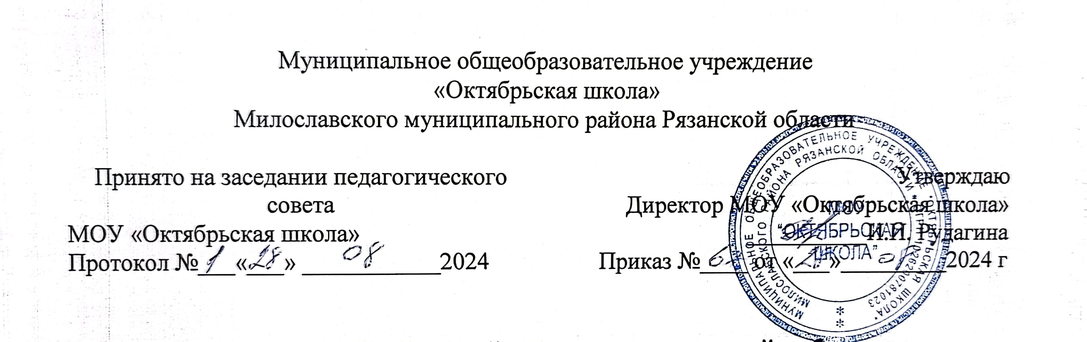

# Учебный план

Учебный план ориентирован на интеграцию обучения и воспитания, на развитие обучающихся и состоит из следующих образовательных областей:

* + социально-коммуникативное развитие;
  + познавательное развитие;
  + речевое развитие;
  + художественно-эстетическое развитие;
  + физическое развитие.

Реализация учебного плана предполагает обязательный учет принципа интеграции образовательных областей в соответствии с возрастными возможностями и особенностями обучающихся, спецификой и возможностями образовательных областей. При составлении учебного плана учитывалось соблюдение минимального количества организованной образовательной деятельности на изучение каждой

образовательной области.

Объем учебной нагрузки определен в соответствии в соответствии с Постановление Главного государственного санитарного врача Российской Федерации от 28.09.2020г.

№28 «Об утверждении санитарных правил СП 2.4.3648-20 «Санитарно - эпидемиологические требования к организациям воспитания и обучения, отдыха и оздоровления детей и молодежи».

|  |  |  |  |  |  |  |  |
| --- | --- | --- | --- | --- | --- | --- | --- |
| **Виды деятельности** | **Интеграция приоритетных образовательных областей** | **средняя группа** | | **старшая группа** | | **подготов. к школе группа** | |
| В неделю | В год | В неделю | В год | В неделю | В год |
| Двигательная | Физическое Художественно – | 3 | 108 | 3 | 108 | 3 | 108 |

|  |  |  |  |  |  |  |  |
| --- | --- | --- | --- | --- | --- | --- | --- |
|  | эстетическое |  |  |  |  |  |  |
| Познавательно  -  исследователь ская | Познавательное Социально - коммуникативное Художественно – эстетическое Речевое | 2 | 72 | 3 | 108 | 3 | 108 |
| Изобразительн ая | Познавательное Социально - коммуникативное  Художественно – эстетическое | 1.5 | 54 | 2 | 72 | 3 | 108 |
| Коммуникатив ная | Познавательное Социально - коммуникативное Художественно –  эстетическое Речевое | 0.5 | 18 | 1 | 36 | 2 | 72 |
| Восприятие худ. литературы и фольклора | Познавательное Социально - коммуникативное Художественно –  эстетическое Речевое | 0.5 | 18 | 1 | 36 | 1 | 36 |
| Музыкальная | Познавательное Социально - коммуникативное Художественно –  эстетическое Речевое | 2 | 72 | 2 | 72 | 2 | 72 |
| Конструирован ие из различных материалов | Познавательное Социально - коммуникативное  Художественно – эстетическое | 0.5 | 18 | 1 | 36 | 1 | 36 |
| **Итого** | | **10** | **360** | **13** | **468** | **15** | **540** |